Računi

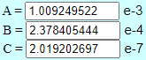

R1 = 10000k ohm

NTC = 10000k ohm